
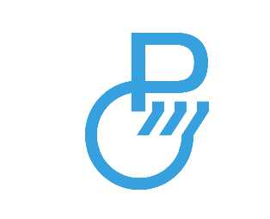
M.T. PLUS s.r.o.
202135/334/2026
31.05.2026
53 000,00
73678
Váš dopis zn.:
Ze dne: Blatenská 1099/48
Naše zn.: POH/13581/2026
_{Vyřizuje:} 430 01 Chomutov
Tel.:
Mobil:
E-mail:
Datum: 26.03.2026
Kontaktní adresa:
Povodí Ohře, státní podnik, závod Chomutov, Spořická 4949, 430 46 Chomutov
OBJEDNÁVKA
Číslo objednávky:
Požadovaný termín dodání: Předpokládaná cena Kč bez DPH: DlHM inv. č.:
Žádáme o vystavení daňového dokladu (faktury), lhůta splatnosti daňového dokladu (faktury) je 30 dní ode dne doručení objednateli.
Dále žádáme o potvrzení a vrácení kopie objednávky.
Objednáváme u Vás abrazivním otryskání a provedení protikorozních ochranných nátěrů spodní části ocelové konstrukce stožáru H30 umístěného v areálu u provozní budovy VD Újezd.
Rozsah opravy:
- abrazivní otryskání a provedení epoxidového nátěru (320 mikronů) části ocelové konstrukce uložené v betonu
- abrazivní otryskání a provedení PUR nátěru - odstín RAL 7001 (320 mikronů) ocelové konstrukce do výšky první podesty (včetně této podesty).
Práce budou provedeny v rozsahu dle vaší cenové nabídky ze dne 23. 3. 2026.
Přesný termín realizace bude předem domluven s pracovníky POH, a to z důvodu návaznosti na obnažení ocelové konstrukce stožáru z betonového základu stožáru.
Kontaktní osoba: Jüngling Petr, vedoucí hrázný, telefon 720 733 771
Smluvní strany berou na vědomí, že Povodí Ohře, státní podnik, je povinen zveřejnit obraz smlouvy a jejích případných změn (dodatků) a dalších dokumentů od této smlouvy odvozených včetně metadat požadovaných k uveřejnění dle zákona č. 340/2015 Sb. o registru smluv. Zveřejnění smlouvy a metadat v registru smluv zajistí Povodí Ohře, státní podnik, který má právo tuto smlouvu zveřejnit rovněž v pochybnostech o tom, zda tato smlouva zveřejnění podléhá či nikoliv. Plnění předmětu této smlouvy před účinností této smlouvy se považuje za plnění podle této smlouvy a práva a povinnosti z něj vzniklé se řídí touto smlouvou.
Fakturujte prosím na adresu:
Povodí Ohře, státní podnik
Bezručova 4219
430 03 Chomutov
Fakturu lze zaslat elektronicky na e-mailovou adresu: faktury-zcv@poh.cz

